**Umsetzung Rebrush für Produktkataloge DVD**

Nach Rücksprache mit der Fachabteilung sind folgende Anpassungen am Layout der Produktkataloge DVD durchzuführen.

Screen 1 : Startbildschirm

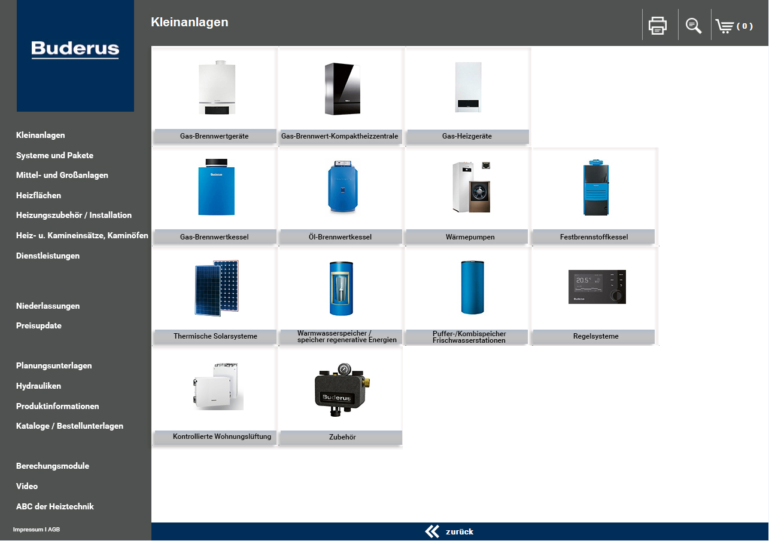

Umsetzung kann so durchgeführt werden, bei den Kacheln ist darauf zu achten, dass es keine Farbverläufe im Grau gibt und die grauhinterlegten Textfelder bündig von einer Seite der Kachel bis zur nächsten verlaufen. Der Auswahlpunkt Impressum/AGB ist bündig in der linken Navigation zu setzen. Die Markierung der Auswahlpunkte mit Orange darf nicht umgesetzt werden. Besser/Möglich ist eine Hinterlegung der angewählten Felder mit dem 40%-Grau und einem Wechsel der Schriftfarbe oder dem 70%-Grau.

Analog alter Umsetzung: 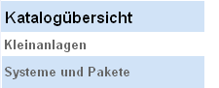

Die Icons für Drucken, Suche und Warenkorb liefere ich mit dieser Mail (bitte austauschen).

Screen 2: Baureihe (Kapitelinhalt)

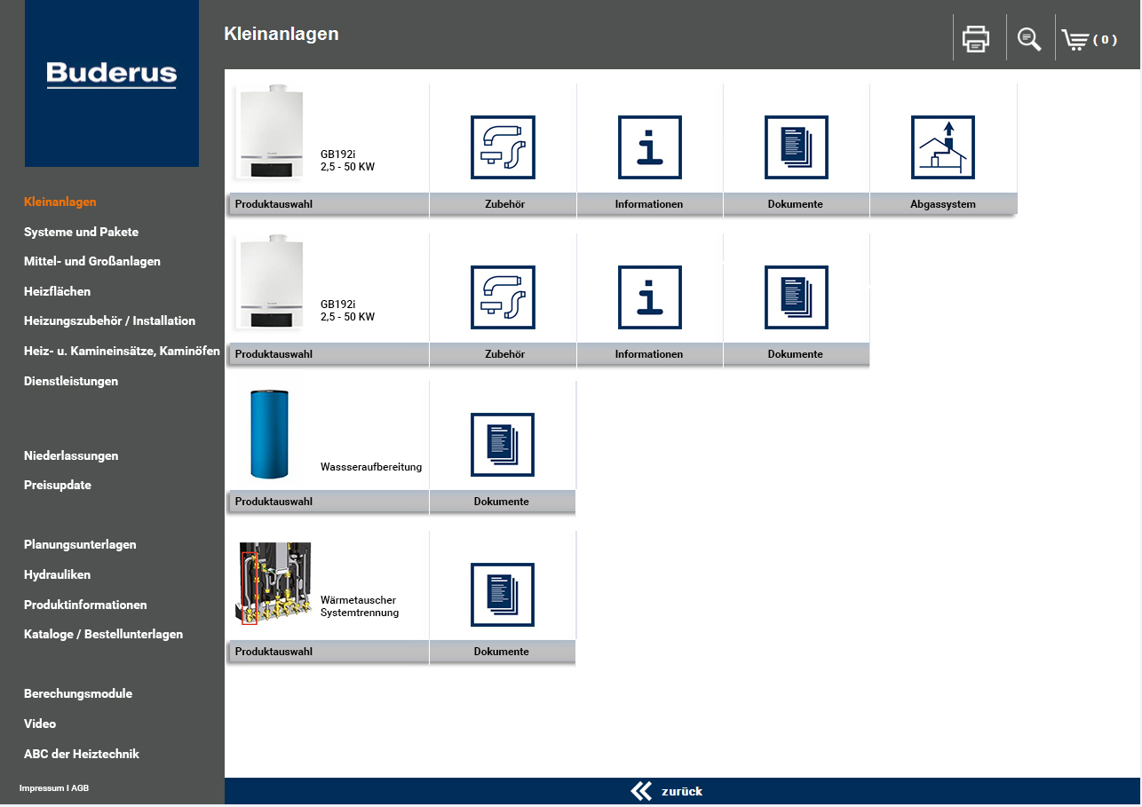

Die Kachel sind analog dem Starbildschirm zu erstellen. Der jeweilige Auswahlbereich (Bsp: Logamax plus Gb192i) ist als Überschrift über den Kacheln anzuordnen. Die Kacheln sind mit scharfen grauen Kanten und nicht mit weichen abzuschließen.

Anordnung der Kacheln

1 Produktauswahl (Abbildung und Leistungsbereich)

2. Information

3. Dokumente

4. Abgassystemkonfigurator (falls vorhanden)

5. Zubehörauswahl (zukünftig falls vorhanden)

Screen 3: ABC der heiztechnik

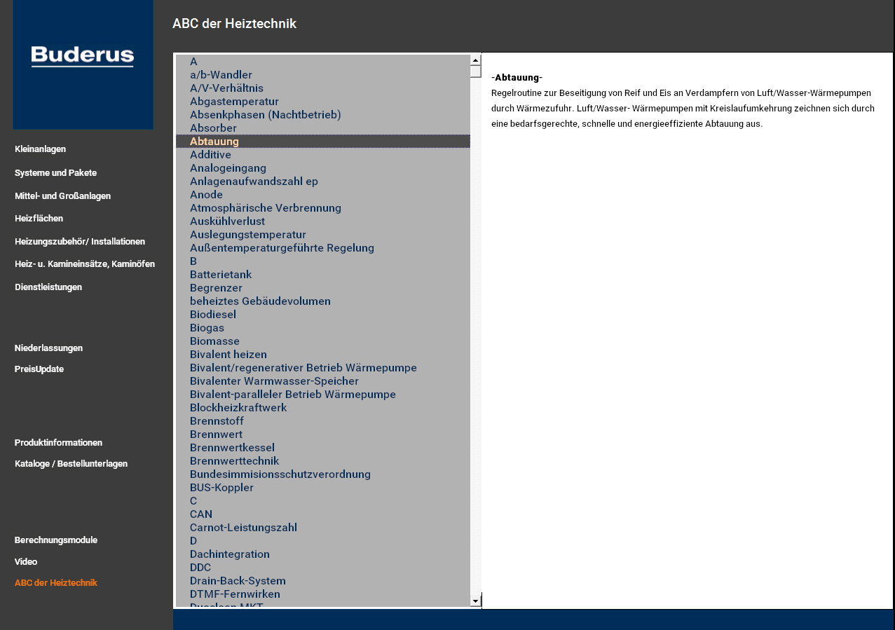

Aufteilung OK.

Abgrenzung der Auswahlpunkte ist besser ersichtlich zu machen. Buchstaben sind fett und mit einer leer Zeile abzugrenzen. Die Auswahlpunkte sind mit normaler Schrift darzstellen. Schriftfarbe auf 40% Grau ist Weiß bei An./Auswahl soll Balken mit 70% Grau angezeigt werden und Schriftfarbe ist auf Weiß zu wechseln.

Screen 4: Bestellunterlagen/Kataloge

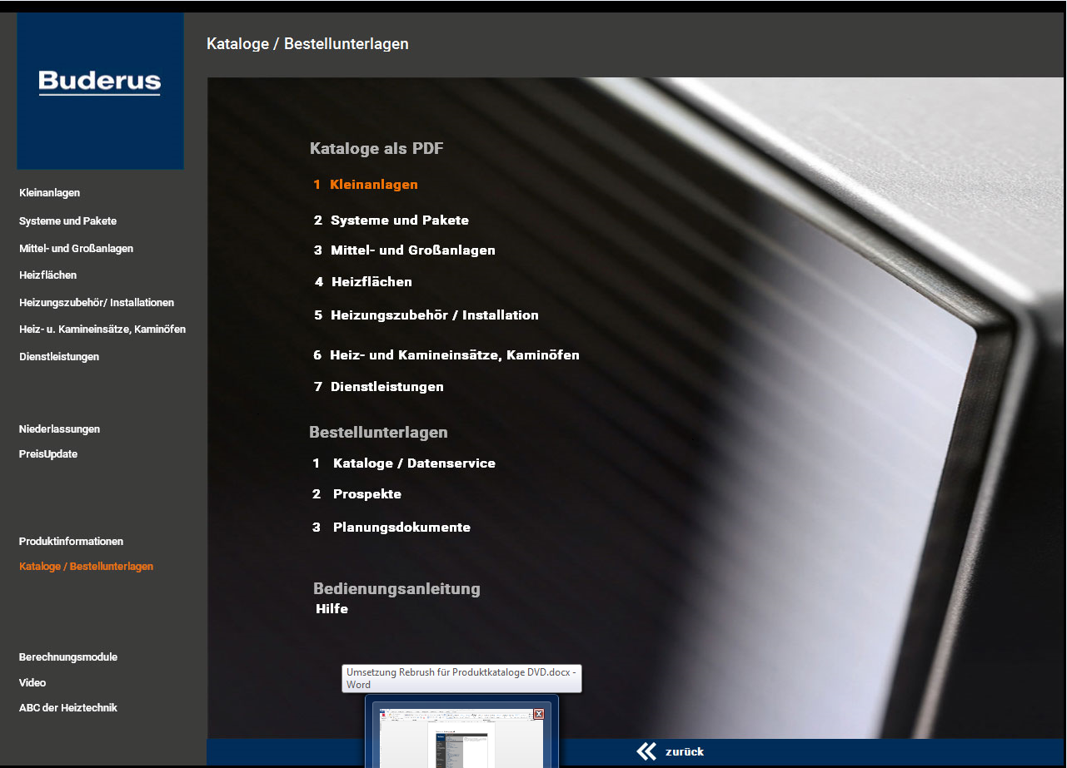

Umsetzung OK. Da hier neue Seiten geöffnet werden ist keine Kenntlichmachung der betätigten Links nötig.

Screnn 5: PLZ-Suche

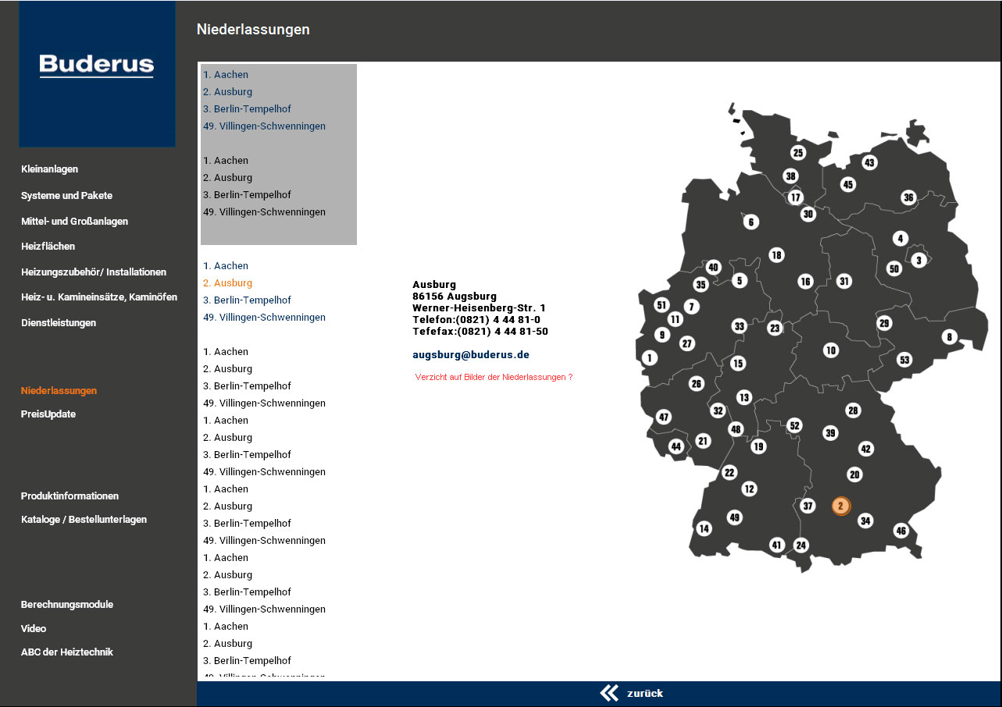

Umsetzung OK ohne Bilder der NL. Die Darstellung ist analog dem ABC der Heiztechnik umzusetzen.

Auswahlleiste mit 40% Grau und schwarzer Schrift bei An-/Auswahl der Links soll Balken mit 70% Grau angezeigt werden und Schriftfarbe ist auf Weiß zu wechseln. Ich würde hier auch einmal den Störer (orange) als Anzeige der gewählten NL auf der Karte belassen).

Sreen 6: Systeme und Pakete

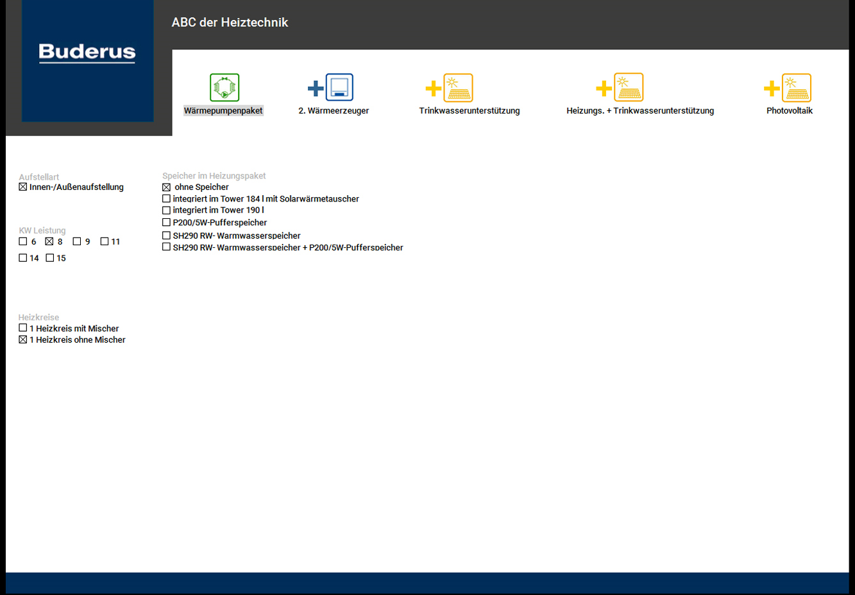

Darstellung OK. Alle Überschriften und Auswahlpunkte sind in Schwarz darzustellen. Überschriften bitte fett und etwas Größer als die Auswahlpunkte umsetzen. Das Ergebnisfeld ist im 40% Grau und die Button für Energieeffizenzen und Ergänzungspakete etc. sind im neuen Buderus-Blau umzusetzen.

Screen 7: Produktinformationen

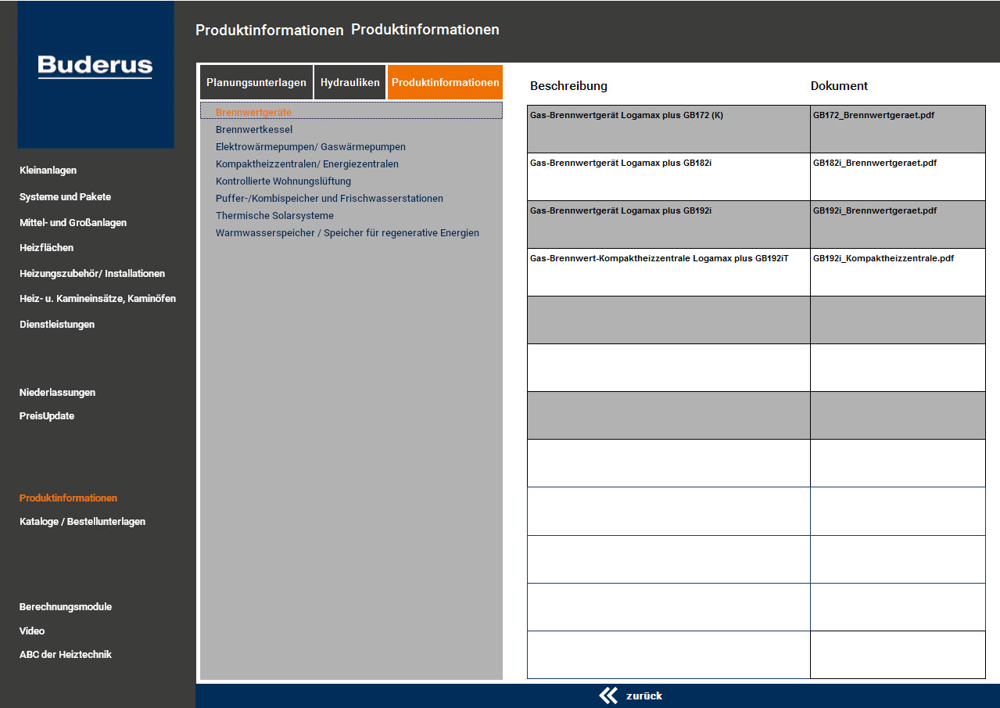

Die Tabelle bitte wie unten beschrieben umsetzen. Keine schwarzen Linien, Blauer Tabellenkopf etc. Die Auswahlpunkte Planungsunterlagen, Hydraulikenund Produktinformationen (linke Seite) sind mit 70% Grau (bei Anwahl auf 40% Grau wie Auswahllinks) darzustellen. Auswahlfeld wie Niederlassungen oder ABC der Heiztechnik

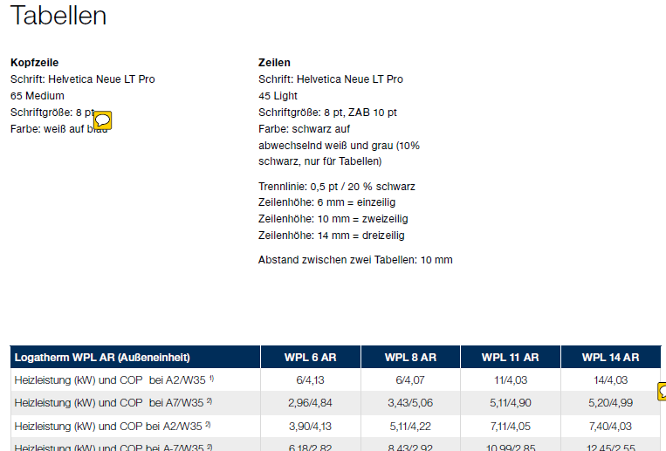

Screen 8: Berechnungsmodule

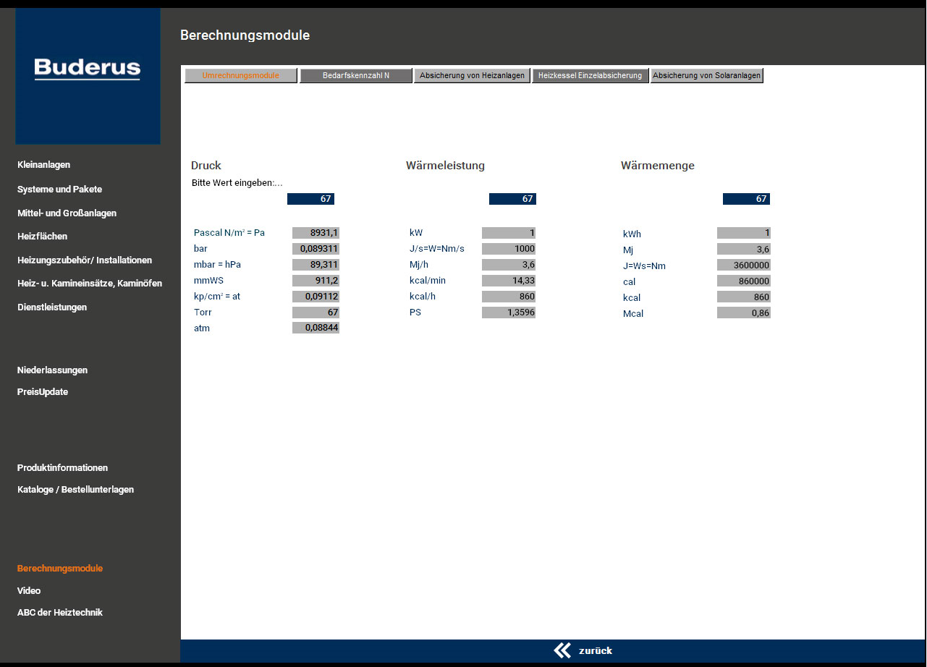

Umsetzung wie bei Produktinformationen (Auswahlpunkte Button/Flächen mit 70% Grau bei Auswahl auf 40% ändern (und Schrift von Weiß auf Schwarz))

Überschriften der Modulinhalte sind in Fett und Schwarz darzustellen und andere Punkte mit normaler Schrift und analog dem Systemauswahlbereich in Schwarz. Tabellen (NL-Zahl analog den Vorgaben siehe Punkt Screen 7)

Screen 9: Videos

Bitte diesen Bereich in Tabellenform aufbauen.